编号：



毕业设计说明书

题 目： **教务实验管理系统**

**设计与实现**

学 院： 计算机与信息安全

专 业： 软件工程

学生姓名： 廖冰

学 号： 1300330102

指导教师： 黄文明

职 称： 教授

题目类型：🞎理论研究 🞎实验研究 🞎工程设计 🞎工程技术研究 🗹软件开发

2017年6月5日

摘 要

于高校而言，为了响应素质教育要求，提高在读大学生实践、动手能力，增加实验课程比重。同时，紧随着各类学科知识范围扩大，按院系划分实验学科科目渐增，信息量随着时间推移逐渐庞大，管理日趋繁重，独立、零散的实验管理自动化应用，和手工式实验教学管理不能在满足现状。随着用于处理数据的技术的发展，基于信息管理系统诞生。

本文中的教务实验管理系统就是按这需求而设计的高校教务实验管理的辅助系统。本系统为B/S(Browser/Server)软件体系结构，以Java Web为技术实现。前端，以bootstrap(基于Html、Css、Javascript的前端框架)框架和SweetAlert（纯Javascript制作的消息警告框插件）制作界面。系统后台是基于SSM(Spring MVC+Spring+Mybatis)框架，以层次分明的数据层、业务逻辑层、表现层，实现高校实验的无纸化自动化管理，相对手工式管理节约了人力成本，提高了实验教学管理效率，保证实践教学质量。

本系统经测试，系统运行稳定，功能实现符合高校实验管理无纸化排课需求，是一个可供参考的实验信息管理系统的web应用。由于高校实验管理系统数据具有保密性，本系统设计没有真实数据可供参考，对于投入使用具有一定局限性。

关键词：实验管理系统；高校；无纸化 ；Web；实验；SSM

**Abstract**

In order to respond to the requirements of quality education, improve the practical ability of college students, universities increase the proportion of experimental courses. At the same time, with the expansion of the scope of knowledge of various disciplines, experimental subjects are divided by department gradually increased, with the passage of time the amount of information gradually large, management is increasingly arduous, independent 、scattered experimental applications, and manual experimental teaching management can not satisfied today’s demand. With the development of information technology, in other words is used to deal with the data technology are developed, experimental management system born in the time.

In this paper, the educational experiment management system is the auxiliary system of college educational experiment management designed according to this requirement. The system is B / S (Browser / Server) software architecture, used Java Web technology to achieving, bootstrap (based on Html, Css, Javascript front-end framework) framework and SweetAlert (pure Javascript produced message warning box plug-in) for making Font-end interface. The background of the system is based on SSM (Spring MVC + Spring + Mybatis) framework, is achieved the experimental paperless automated management by the hierarchical data layer, business logic layer, presentation layer. The experimental paperless automated management is different from manual management, which saves manpower cost, improves the efficiency of experiment teaching management and ensures the quality of practical teaching.

The system has been tested, is running stable, implementation of function is satisfied with the experimental management of paper-free needs, is a reference for the experimental information management system web application. As the university experimental management system data is confidential, the system design is not real data for reference, for the practical use has some certain limitation.

**Key words**: experimental management system; university; paperless; Web; experiment; SSM

# 引言

1999年，中共中央国务委员会提出，以提高学生实践能力为重点的素质教育要求，高校为此设置实践教程——实验课程。紧随着经济全球化、高等教育大众化，原单一的知识生产模式发生着根本性的变化，学科范围扩大，科目细化分支，学科间彼此交融，相互联系，驱使高校增设更多的实验课程科目，衍生出大量的基础数据，和信息变动频繁，致使实验管理是学校主要工作之一，阻碍各大高校的管理效率的提升，教育质量的提高。

随着上个世纪末信息高速公路的建设, 对于教育提出信息化要求,要求以互联网为核心发展综合教育信息服务系统,促进信息技术的发展，将处理各类数据的技术，应用于教育领域。以计算机辅助教学，将单一、分散的手工实验数据管理，进行统一处理，便捷的操控教学信息，宏观观察知识结构变化，更改学生课程体系，提高教育质量，而提出的实验管理系统的需求。

随着Web技术的发展，要求Web具有便捷的操作，简介的界面，繁琐复杂的数据的分析处理。所以实验管理系统应实现，将教师、学生、课程、实验室数据的整合，进行统一管理，简洁的界面，减少操作者视觉压力，便捷的操作，提高信息处理效率，降低人力资源管理成本。

目前，我国高校大部分具有估摸、大小不一的实验管理系统。实验管理系统的主要成分为，如上文提出的基础数据录入，管理员根据系统存储基本数据信息,为学生安排实验课程,学生选择课程,教师输入实验成绩,与手工管理相比有很大优势,减轻管理者的工作量，免去管理反复对比数据，避免共享资源使用冲突。降低人力资源成本，提高管理效率，保证教学质量，伴随知识结构变化，响应社会人才需求，加强学生实践能力

# 绪论

## 1.1 课题背景与意义

长期以来，高校实验管理的载体是，纸质表格、铅笔，管理人员对着纸质表格进行记录，反复排查，师资资源、设备资源、学生时间是否冲突，而经济全球化，知识范围扩大，学科间彼此交互 ，学科细化分支，原来的资源配置难度随着几何倍数的增大而增大,在一定程度上会导致部分物质资源的频繁使用，部分闲置，资源配置不均，损耗大量的财力。由此可知，传统的人工管理方式已不适用于如今实验教学管理。

实验管理系统是使用先进的通讯记录和计算机，对高校的各种信息进行处理、提取和数据交换，在实际应用中将高校实验排课、安排师资资源、教学结果检验，管理学生的实践能力提升过程数字化,通过信息系统网络的分析处理产生新的信息资源，提供给操作人员洞察、观察动态信息，高校管理层对教学知识结构做出有利教学质量决策，使资源合理配置，教师对教学方案做出有效传授知识完善，学生对薄弱知识的补充。已被高校普遍认可，成为一项崭新的实验管理与应用技术。在这互联网+时代，实验管理系统将实验管理水平提升到了教育信息化管理的高水平，保证了教学质量。基于以上描述种种原因，从而提出实验实验管理系统的设计与实现目标。

通过信息数据共享，在强大数据库的环境下，将高校的管理水平和教学质量提到更高的层次。实验管理系统结合高校实验管理的特点，以Internet 、Web技术运行集成环境，运用B/S系统结构理论[1]与方法将高校各类实验资源信息处理过程综合成有机整体，及时为高校实验管理和发展提供数据支持，将实验管理规范化、制度化、科学化，并实现实验管理技术电子无纸化。

## 1.2 国内外发展状况

### 1.2.1 国外实验管理系统发展现状

上世纪60年代,美国大学、研究、化学公司开始出现实验管理系统雏形[2]，为了规范、快捷实验室数据采集和报告处理的过程，以计算机和局域网络系统为工具，处理分析化学数据，但仅内部使用没有推广开。时间拉到20世纪70年代末期，实验管理系统还是停留到数据存储，处理的应用初级阶段，没有更深层次的研究其针对性的实验辅助。

直到20世纪80年代之后，小部分专业人员在中心计算机上开始编写小型辅助程序[2]，为实验室管理工作提供简便操作流程，数据操作处理能力有限，但得到广泛应用，实验管理系统受到重视，并对其进行深入研究。1983年，Raymond E. Dessy发表对是管理系统的研究成果，史无前例的提出实验管理系统的原理、功能、用途等专业术语，并对其进行诠释，开启实验管理系统专业化和系统化研究。此后，实验管理系统从固定、封闭式软件转向用户配置的开放性系统，先后出现C/S架构[3]和基于Web方式的实验管理系统，经时间的研究，管理功能越来越完善，使实验信息能更大范围共享和使用。

近20年，国外实验管理系统发展迅速，从1987年的实验管理系统开发商数目从个位数，到2002年的三位数，经过20年经验累积的大型开发商，开发的产品步入较成熟期，占领了较广的领域。

### 1.2.2 国内实验管理系统发展现状

发达国家比国内实验管理系统的应用和研究先进十几岁月,直到20世纪90年代，国内成功将比较成熟的实验管理系统应用石化等多个领域。至此之后，实验管理系统开始发展和逐渐成熟，减小与国外先进管理系统技术差距。2002年北京，第一届中国实验管理系统学术研讨会召开成功，在议会上，总结国内此前十多年实验管理系统发展历史，并预测今后发展的趋势，对国内日后实验管理系统的发展具有重大意义，推动国内实验管理系统进程。

与此同时，国内信息化的建设和软件技术的发展为实验管理系统的应用与推广提供了良好的土壤环境。至加入WTO之后，经济上的流通带动了技术的流通，其中先进的管理理念和管理思想也从国外传入国内，实验管理系统的定义得到普及。同期，国外的各种实验管理系统借此时机加快了传入中国的进程。由于，国内产品与国外产品相互竞争，致使国内开发商受到一定的压力，必须提高效率、管理水平和自己竞争力，加之实验业务发展对实验管理系统提出了更深层次的需求，而目前开发的产品有一定局限性，趋势实验管理系统愈发向成熟发展。

截至今日，国内外产品对比，国内产品在技术与成熟度上处于下风，但国外产品由于汉化出处理不够好，对国内用户而言实际应用结果不够理想，借用这一优势，国内产品开发商根据现实运用场景开发了符合中国使用情况的的实验管理系统。例如，石油化工科学研究院已经开发出了具有自主知识产权，和适用于国内各大企业实验室分析测试的需求[4]，与此同时仍在开发阶段基于Web技术、模块化的新一代产品，更具灵活性和性价比的。

# 2 相关技术基础

## 2.1 Intellij IDEA平台

IDEA全名IntelliJ IDEA,IT界普遍认为最好的Java语言开发工具，由于其智能编码、减少工作量使之受到广大程序员欢迎。

IDEA与Ecplise的区别之一在于Project与Module。在IDEA中项目（Project）等同于Ecplise中的工作空间（Workspace），模块（Module）等同于Ecplise中的项目，在IDEA中的等级从按顺序高到底是项目、模块。

在安装后Java运行环境JDK与JRE后，IntelliJ IDEA比较详细安装教程请参考：<http://blog.csdn.net/haishu_zheng/article/details/50265371>

## 2.2 Spring MVC+Spring+Mybatis 框架搭建

Spring MVC由Spring提供的一个灵活的、功能强大的Web框架,Spring下文将会介绍，其由DispatcherServlet、处理器映射、处理器(控制器)、视图解析器、视图组合而成[5]。Spring MVC借助注解，提供了POJO几乎所有的开发模式，使得控制器的开发和测试更加简单。请求对一般不被控制器直接进行处理，而是被委托给Spring上下文中其他bean，通过Spring的依赖注入功能，这些bean被注入到控制器中。

Spring是由Rod Johnson创建的开源框架,用于解决业务应用开发的复杂性[6]。轻量级的容器是Spring的核心，实现了IOC（Inversion of Controller控制反转）容器，将程序代码直接操控的对象的控制器交给容器，对象组件的配置、管理由容器来完成，就是由直接操控对象方法，变为通过接口类实现；提供AOP(Aspect-orientedprogramming 面向切面编程)概念的实现方式，解析对象的封装内部，使用一个可用模块将影响多个类的公共行为进行封装；还提供了持久层(Persistence)、事务(Transaction)、MVC WEB框架支持，和现有的各类框架整合的方案[6]。

支持定制化SQL、存储过程，以及高级映射的Mybatis是一个持久层框架[7]，通过在XML文档配置参数和原生Map语句，将接口和Java 项目中实体类映射成数据库中的记录。

## 2.3 Bootstrap 框架搭建

Bootstrap由Twitter创造而来，是较为流行的前端框架。

其搭建步骤如下：

(1)从 官网地址[getbootstrap.com](http://getbootstrap.com/) 下载 Bootstrap 的所需版本；

(2)解压压缩的ZIP文件，放置到与项目WEB-INF同级目录下，如果对Glyphicons 的字体有需求，在css同级目录下的img文件中放置glyphicons-halflings.png、glyphicons-halflings-white.png两张图片

(3)引入bootstrap：

<!-- Bootstrap Core CSS -->

<link href="项目路径/bootstrap/css/bootstrap.min.css" rel="stylesheet">

<!-- jQuery -->

<script src="项目路径/jquery/jquery.min.js"></script>

<!-- Bootstrap Core JavaScript -->

<script src="项目路径/bootstrap/js/bootstrap.min.js"></script>

## 2.4 base64加密

Base64是一种将原数据通过二进制进行编码变换的加密方式[8]。本系统登录验证模块将用户账号密码进行Base64加密之后再传送，保证用户密码安全。

其基本原理是，首先字符按ASCII码表转十进制，再转为二进制，少位用0补齐，再然后分为6位一组，位数不足高位补0，得到结果按对照表得出结果。以AST为例描述加密过程，详情如图2.1所示：



图2.1 base64加密示例图

## 2.5 排课算法

排课问题是多因素组合规划问题，为NP-完全问题之一，研究人员为之提出了解决方案，例模拟退火、回溯、贪心等算法，目前相对而言遗传算法迭代不易于因局部迭代缺陷进入死循环。遗传算法使用三个遗传算子：交叉、变异、选择，模拟自然界物尽天择，保证局部最优教学排课方案，对已有教学资源合理运用，在实践中具有一定的应用价值[9]。遗传算法如下：

首先初始一个种群，然后定义适应准则，计算种群中的每个个体适应度。判定计算后的个体是否满足优化准则，若满足，那么算法收敛结束，反之，进行选择、复制、交叉、变异操作，即选择较优异的个体复制，两个父个体进行交叉，单个个体的变异，重新进行优化准则判定，其目的模拟自然界的物种进化，如此循环，知道达到满足优化准则，或达到其它循环结束条件[10]。

以下是遗传算法的伪代码。

Void yichuan() {

Int I=0   //循环参数

Initialize P(i)  //先产生一个新的种群Infitness(i)

 While ( not Terminate-Condition) { //计算种群适应度

Reprodureperator C(I); //  轮盘赌选择，进行选择操作

Crossoverperator C(I); //交叉操作

Mutationperator C(I); //变异操作

Infitness(i)  //再次计算机种群适应度 I++  // 循环函数加一 [11]} }

遗传算法排课是个使用遗传算法解决组合优化问题[12]，思路参考[13]，实现关键如下：

（1）将课程、教师、时间、教室、专业编号转二进制基因段，组合成染色体。

（2）确定算法种群规模、交叉率、变异率以及进化最大代数。

（2）确定适应度—冲突检测，是否满足同时间年级专业、教师、教室三者不冲突。

（3）确定课程间隔时间值，保证课程间隔时长在适当范围内。

（4）若不满足适应度，进行选择、交叉运算找到满足适应的的最优解，排课结束。

# 3 需求分析

## 3.1 系统功能模块需求

### 3.1.1系统功能划分

从实现教务实验管理基本流程：排实验课程实验项目批次—学生选课—教师录入成绩与系统安全性中了解到，系统功能需要应满足以下要求:

用户使用有效账号、密码登录的登录模块，管理员管理基础信息模块，学院教学秘书管理的学院教学秘书模块，学生选课学生模块，教师录成绩教师模块，为满足管理员退掉以课号为单位的所有学生，添加学校教学秘书的学校教学秘书模块，详细的系统功能模块划分如下图3.1所示。

图 3.1教务实验管理系统功能结构图

### 3.1.2系统功能描述

基于教务实验管理系统采用树形菜单，总体功能结构包括系统登录模块、基础信息管理模块、学校教学秘书模块、学院秘书模块、教师模块、学生模块，各模块下功能模块描述如下：

(1)登录验证模块

登录验证模块是用户输入账号、密码，对账号和密码进行base64加密，保证用户账户的安全，传参到后台解密与数据库信息匹配无误后，将成功登录。

(2)更改密码

更改密码模块运行每个成功进入系统后的用户，允许更改当前用户的密码，避免他人非法进入，无法更改用户账号和权限，只能更改用户密码。

(3)权限管理

权限管理模块对管理者用户进行管理，填写新的管理员的姓名，选择权限，并填初始密码，编码自动生成，添加新管理员成功，选中已有管理员信息，进行编辑，操作用户可以修改管理员的姓名、权限、密码。管理员权限有超级管理的权限，操作基础信息系统；有学校教学秘书权限，操作学校秘书系统；有现所有学院的各个学院教学秘书，操作学院秘书系统。该模块数据可导出为JSON、XML、CSV、TXT、SQL、Excel格式文件。

(4)院系管理

院系管理模块对学校的院系进行设置管理，院系编号按已有编号自动生成，填好新院系名称后，可增添一个新的院系，或为已有院系更改院系名。该模块数据可导出为JSON、XML、CSV、TXT、SQL、Excel格式文件。

(5)专业管理

专业管理模块，学校根据不同的院系划分专业进行管理，为不同院系添加新的专业（专业代码为院系编号+已有专业数目），与编辑已存在专业的专业名称，修改院系。该模块数据可导出为JSON、XML、CSV、TXT、SQL、Excel格式文件。

(6)班级管理

班级管理模块将学生按院系、专业、班级进行单元化管理，方便学校管理学生，将班级按照年级、专业进行添加新的班级，班级编号可按年级、院系、专业自动生成，与删除已有班级信息。该模块数据可导出为JSON、XML、CSV、TXT、SQL、Excel格式文件。

(7)学生管理

学生管理模块先选择已有班级，与该班级已有人数，学生学号自动生成，填写姓名，选择性别，选择出生日期，填写初始密码后，新增一名学生，还可修改学生信息。该模块数据可导出为JSON、XML、CSV、TXT、SQL、Excel格式文件。

(8)课程管理

课程管理模块，运行学校根据学科科目变化，及培养方案的变动，新增或更改学科科目课程，填写好课程名称后可新增课程。该模块数据可导出为JSON、XML、CSV、TXT、SQL、Excel格式文件。

(9)教师管理

教师管理模块，对于教授课程的教师进行管理（教师编号自动生成），填写姓名、选择性别、选择出生日期、填写学历、选择职称，填写初始化密码后，新增一名执教教师，与对已有教师记录，进行职称编辑。该模块数据可导出为JSON、XML、CSV、TXT、SQL、Excel格式文件。

(10)实验室管理

实验室管理模块，管理用于实验的教室，填写教室编号、面积、容纳人数后可新增教室，教室是参数是固定不可变的，该模块没有删除功能。该模块数据可导出为JSON、XML、CSV、TXT、SQL、Excel格式文件。

(11)查阅培养方案

查阅培养方案该模块，选择当前学期、年级、专业（全校所有专业）确定后，显示改学期、该年级、该专业的培养方案，即按照培养目标，该学期应该完成的课程。例2016-2017下、2013、软件工程，有数据结构、软件测试等实验课程。该模块数据可导出为JSON、XML、CSV、TXT、SQL、Excel格式文件。

(12)查阅教学计划

查阅教学计划该模块，选中在某学期、某年级、某专业（全校所有专业）的培养方案列表中的某课程，查阅该课程的教学计划，即该课程的实验项目，例数据结构课程的教学计划为，快速排序、背包问题、八皇后1、八皇后2等实验。该模块数据可导出为JSON、XML、CSV、TXT、SQL、Excel格式文件。

(13)课内退课

课内退课模块，选中在某学期、某年级、某专业（全校所有专业）的培养方案列表中的某课程，查阅选择该课程的学生名单，勾选退课学生信息，可多选，将选择学生退出此课程。该模块数据可导出为JSON、XML、CSV、TXT、SQL、Excel格式文件。

(14)修改实验成绩

该模块，用于修改学生该课程的实验项目成绩，系统设置，教师提交成绩后，只有学校教学秘书可以修改学生成绩，教师没有权限修改学生成绩。选中在某学期、某年级、某专业（全校所有专业）的培养方案列表中的某课程，查阅该课程的所有实验项目，选中将要修改成绩的实验项目，查阅该项目的所有学生名单，更改学生成绩，再次提交该学生成绩，更改成功。模块数据可以导出为JSON、XML、CSV、TXT、SQL、Excel格式文件。

(15)培养方案管理

培养方案管理模块，显示选中在某学期、某年级、某专业（学院教学秘书所负责院系的所有专业）的培养方案列表，根据学校制定的培养目标，增添该学期所要上的课。编号自动生成，选择课程，选择任课教师，填写批次（该实验课程分多少批次上课），某年级、某专业在该学期新增一名课程。该模块数据可导出为JSON、XML、CSV、TXT、SQL、Excel格式文件。

(16)教学计划管理

教学计划管理模块，选中在某学期、某年级、某专业（学院教学秘书所负责院系的所有专业）的培养方案列表，显示该课程的教学计划，即该课程的实验项目，例新增数据结构课程的教学计划为，快速排序、背包问题、八皇后1、八皇后2等实验，或修改这些项目。该模块数据可导出为JSON、XML、CSV、TXT、SQL、Excel格式文件。

(17)手动排课

手动排课该模块，选中某课程的某实验项目，显示批次信息，点击批次记录，填写x周/星期y/z节（1<=x<=20,1<=y<=7,1<=z<=5）。

(18)智能排课

只能排课该模块，选中某课程的某实验项目，显示批次信息，选中批次信息，点击智能排课，排课完成。

(19)选课管理

选课管理模块，显示选中在某学期、某年级、某专业（学院教学秘书所负责院系的所有专业）的培养方案列表，选中开放选课的课程（可多选），点击开放选课，学生可开始选课，选中关闭选课的课程（可多选），点击关闭选课，学生不可再选课。

(20)查阅实验批次

查阅实验批次模块，选中某学期显示该学期的所有实验批次（范围全校）的上课时间、地点，可搜索关键字模糊查询，方便学院教学秘书手动安排剩余实验批次的上课时间地点。该模块数据可导出为JSON、XML、CSV、TXT、SQL、Excel格式文件。

(21)查阅实验室

查阅实验室该模块，显示全校所有教学教室，以及其占地面积与容量，为学院教学秘书安排课程批次、批次上课地点做参考。该模块数据可导出为JSON、XML、CSV、TXT、SQL、Excel格式文件。

(22)查阅教学课表

查阅教学课表模块，选定学期后，显示是当前教师用户执教课程的所有批次时间地点，该模块数据可导出为JSON、XML、CSV、TXT、SQL、Excel格式文件。

(23)录入成绩

录入成绩模块，选中该学期后，再选中该学期当前教师用户的所有执教课程的某课程的某实验项目，点击学生信息，录入成绩，录入所有成绩提交成绩后，教师无权限修改学生成绩。该模块数据可导出为JSON、XML、CSV、TXT、SQL、Excel格式文件。

(24)提交成绩

提交成绩模块，选中该学期后，再选中该学期当前教师用户的所有执教课程的某课程，提交选中学生信息（可多选）成绩，提交后，教师用户没有权限修改任何学生任何课程试验项目成绩。该模块数据可导出为JSON、XML、CSV、TXT、SQL、Excel格式文件。

(25)选实验

学生选实验模块，确定某学期、某年级、某专业，显示学院教学秘书开放的课程列表，选中某课程、某项目、某批次，确定当前学生用户时间无冲突后，选中该课程、该项目、该批次。

(25)查阅已选实验

查阅已选实验模块，确定某学期，显示该学期当前学生用户的所有已选课程列表。该模块数据可导出为JSON、XML、CSV、TXT、SQL、Excel格式文件。

(26)退实验

退实验模块，确定某学期，显示当前用户已选课程列表，选中已选课程列表中课程，点击确定，退掉该课程。

(27)查询课表

查阅已选实验模块，确定某学期，显示该学期当前学生用户的所选的所有批次的时间地点，该模块数据可导出为JSON、XML、CSV、TXT、SQL、Excel格式文件。

(28)查询成绩

查询成绩模块，显示当前学生用户的开学至今所上过的所有课程的成绩，该模块数据可导出为JSON、XML、CSV、TXT、SQL、Excel格式文件。

## 3.2 系统数据流分析

### 3.1.1 系统概要数据分析

通过对教务实验管理系统设计，与目标实现的业务功能的数据进行分析可知，管理员用户为学校教学秘书、学院教学秘书、教师、学生分配权限，和为系统添加基础信息，如，课程、实验室等信息。学院教学秘书用户管理系统中教学课程、内容、时间、地点数据。教师用户负责系统中学生成绩录入。学生用户选择系统中课程数据。学校教学秘书处理课内退课和对提交后学生成绩数据。详情如图3.2所示：



图 3.2 系统概要数据流图

### 3.1.2 系统实验管理数据分析

通过对系统实验实验课程、项目、批次管理数据分析可知，学院教学秘书安排系统实验课程、项目、批次，教师/学生查阅课程、项目、批次安排，学生选择课程、项目、批次，教师录入课程、项目成绩，学校教学秘书管理学生课程退课，和学生课程成绩、学生实验项目成绩数据处理，详情如图3.3所示：



图 3.3 系统实验管理数据流图

### 3.1.3 系统学生实验管理数据分析

通过对学生实验管理进行分析，学生选择课程、项目、批次信息，教师录入实验项目、课程成绩数据，学校教学秘书管理学生批量退课与修改实验项目、课程成绩数据，详情如图3.4所示：



图 3.4 学生实验管理数据流图

## 3.3 系统行为分析

系统静态建模，对子系统的功能行为进行建模，通过UML中的用例图描述了参与者、用例和关系的系统功能特性[16]。从用户的角度来对子系统进行需求分析，分析子系统所需的功能和动态行为。

### 3.3.1 管理员行为分析

通过管理员用例图对管理员行为进行分析，具体分析如图3.5所示，可看出，管理员具有用户、院系、专业、班级、学生、老师、课程、实验室以上信息管理，其中用户管理包括新建管理员用户、修改用户权限、更改用户密码等管理权限。



图 3.5 管理员用例图

### 3.3.2 学校教学秘书行为分析

通过学校教学秘书用例图对学校教学秘书行为进行分析，具体分析如图3.6所示，可看出，学校教学秘书可以进行培养方案查阅、教学计划查阅、课内退课、修改实验成绩、提交课程成绩。



图 3.6 学校教学秘书用例图

### 3.3.3 学院教学秘书行为分析

通过学院教学秘书用例图对学院教学秘书行为进行分析，具体分析如图3.7所示，可看出，学院教学秘书可以进行培养方案管理、教学计划管理、手动排课、智能排课、选课管理、实验批次查阅、实验室查阅操作。



图 3.7 学院教学秘书用例图

### 3.3.4 教师行为分析

通过教师用例图对教师行为进行分析，具体分析如图3.8所示，可看出，学院教学秘书可以进行查阅教学课表、录入实验项目成绩、提交课程成绩，其中实验项目成绩在提交该课程的成绩后不可再更改。



图 3.8 教师用例图

### 3.3.5 学生行为分析

通过学生用例图对学生行为进行分析，具体分析如图3.9所示，可看出，学生可以进行选实验、选实验项目、选实验批次、查阅已选实验、退实验、查阅课表、查阅成绩。



图 3.9 学生用例图

## 3.4 系统动态分析

系统静态建模用于描述系统的组织和结构，而系统动态建模，用于描述系统的行为和动作[17]。通过时序图描绘系统各角色相互传递消息的顺序关系，说明系统的动态情况。

### 3.4.1排课动态信息分析

通过排课时序图对排课信息的动态变化进行分析，具体分析如图3.10所示，从中可看出学院教学秘书选择课程、执教教师、上课批次新建培养方案列表中的课程，选择课程编辑课程教学计划，即课程实验项目，加载试验项目批次，编辑上课时间、地点即可排好课程。



图3.10 排课时序图

### 3.4.2学生选课动态信息分析

通过选课时序图对选课信息的动态变化进行分析，具体分析如图3.11所示，从中可看出学院教学秘书开放选课后，学生可以按照学期培养方案选课，进入该课程的教学计划，选择试验项目，再选择教学计划的实验批次，学生选课成功，返回学生已选课程列表和改学期的课程表。



图3.11 选课时序图

### 3.4.3录成绩动态信息分析

通过录成绩时序图对录成绩信息的动态变化进行分析，具体分析如图3.12所示，从中可看出教师在学生选课并完成课程后，选择课号，选择实验项目，录入该实验项目的成绩，系统自动计算该课程所有的实验项目成绩平均值，提交到该课程的成绩。如果需要修改成绩，只有学校教学秘书才拥有权限，并提交更新后的成绩，成绩修改成功。



图3.12 录成绩时序图

# 4 系统设计

## 4.1 系统概述设计

### 4.1.1系统概要结构模型

系统概要结构模型通过全局E-R图进行描述，具体描述如图4.1所示，从中可看出管理员管理管理员、院系、专业、班级、学生、教师、课程、实验室等信息，学院教学秘书负责管理上课的课程信息、实验项目信息、批次安排信息，学生选课程、实验、批次，教师录入成绩提交成绩，学校教学秘书管理学生退课，修改已录入的成绩并提交。



图 4.1 系统全局E-R图

### 4.1.2各模块局部结构模型

(1)学院教学秘书排课结构模型

学院教学秘书排课结构模型通过学院教学秘书排课E-R图进行描述，具体描述如图4.2所示，从中可看出学院教学秘书管理培养方案信息、教学计划信息、实验批次信息。



图4.2 学院教学秘书排课E-R图

(2)学生选课结构模型

学生选课结构模型通过学生选课E-R图进行描述，具体描述如图4.3所示，从中可看出学生进行学生课程、实验项目、实验批次的操作，即学生选课成、选实验项目、选实验批次。



图4.3 学生选课E-R图

(3)教师录入成绩结构模型

教师录入成绩结构模型通过教师录入成绩E-R图进行描述，具体描述如图4.4所示，从中可看出教师进行学生课程、实验项目，即教师录入学生试验项目成绩、提交学生课程成绩。



图4.4 学生选课E-R图

## 4.2 逻辑结构设计

### 4.2.1 数据库关系表设计

经过系统概述设计中全局E-R图设计，和局部E-R图设计，已经对系统要求的数据库的结构已经非常清楚，理解系统数据表格及表格字段间的相互联系[19]。首先在MySql中新建数据库exmanagedb。

（1）管理员信息表（user），保存管理员的编号、姓名、密码、权限信息，其中权限字段划分管理权对系统的控制权，具体如表4.1所示。

表4.1管理员表

|  |  |  |  |  |  |  |  |
| --- | --- | --- | --- | --- | --- | --- | --- |
| 字段名 | 字段描述 | 数据类型 | 长度 | 小数位 | 可否为空 | 约束 | 默认值 |
| ID | 管理员编号 | VARCHAR | 255 | 0 | 否 | 主键 |  |
| name | 管理员姓名 | VARCHAR | 255 | 0 | 是 |  | NULL |
| password | 管理员密码 | VARCHAR | 255 | 0 | 是 |  | NULL |
| role | 管理员权限 | VARCHAR | 255 | 0 | 是 |  | NULL |

（2）院系信息表（department）,保存高校院系编号、名称信息，用于划分之后的专业信息，具体如表4.2所示。

表4.2院系信息表

|  |  |  |  |  |  |  |  |
| --- | --- | --- | --- | --- | --- | --- | --- |
| 字段名 | 字段描述 | 数据类型 | 长度 | 小数位 | 可否为空 | 约束 | 默认值 |
| depId | 院系编号 | VARCHAR | 255 | 0 | 否 | 主键 |  |
| depname | 院系名字 | VARCHAR | 255 | 0 | 是 |  | NULL |

（3）专业信息表(major) ,主要保存高校专业编号、名称、院系信息，通过院系编号与表4.2进行关联，用于划分班级信息，具体如表4.3所示。

表4.3专业信息表

|  |  |  |  |  |  |  |  |
| --- | --- | --- | --- | --- | --- | --- | --- |
| 字段名 | 字段描述 | 数据类型 | 长度 | 小数位 | 可否为空 | 约束 | 默认值 |
| majId | 专业编号 | VARCHAR | 255 | 0 | 否 | 主键 |  |
| majname | 专业信息 | VARCHAR | 255 | 0 | 是 |  | NULL |
| depId | 院系编号 | VARCHAR | 255 | 0 | 是 |  | NULL |

（4）班级信息表（classes）,保存班级编号、年级、专业信息，以班级为单位进行学生管理，通过专业编号与表4.3进行关联，具体如表4.4所示。

表4.4班级信息表

|  |  |  |  |  |  |  |  |
| --- | --- | --- | --- | --- | --- | --- | --- |
| 字段名 | 字段描述 | 数据类型 | 长度 | 小数位 | 可否为空 | 约束 | 默认值 |
| classesId | 班级 | VARCHAR | 255 | 0 | 否 | 主键 |  |
| grade | 年级 | VARCHAR | 255 | 0 | 是 |  | NULL |
| majId | 专业编号 | VARCHAR | 255 | 0 | 是 |  | NULL |

（5）学生信息表（student）,保存学生学号、姓名、性别、班级、出生日期、密码基本信息，通过班级与表4.4进行关联，以班为单位进行管理，具体如表4.5所示。

表4.5学生信息表

|  |  |  |  |  |  |  |  |
| --- | --- | --- | --- | --- | --- | --- | --- |
| 字段名 | 字段描述 | 数据类型 | 长度 | 小数位 | 可否为空 | 约束 | 默认值 |
| stuId | 学生学号 | NUMBER | 255 | 0 | 否 | 主键 | NULL |
| stuname | 学生姓名 | VARCHAR | 255 | 0 | 是 |  | NULL |
| sex | 学生性别 | VARCHAR | 255 | 0 | 是 |  | NULL |
| classesIs | 班级 | VARCHAR | 255 | 0 | 是 |  | NULL |
| birthday | 学生出生日期 | VARCHAR | 255 | 0 | 是 |  | NULL |
| password | 学生密码 | VARCHAR | 255 | 0 | 是 |  | NULL |

(6) 教师信息表（teacher）,保存教师编号、姓名、性别、学历、职称、出生日期、密码基本信息，具体如表4.6所示。

表4.6教师信息表

|  |  |  |  |  |  |  |  |
| --- | --- | --- | --- | --- | --- | --- | --- |
| 字段名 | 字段描述 | 数据类型 | 长度 | 小数位 | 可否为空 | 约束 | 默认值 |
| teaId | 教师编号 | VARCHAR | 255 | 0 | 否 | 主键 |  |
| teaname | 教师姓名 | VARCHAR | 255 | 0 | 是 |  | NULL |
| sex | 教师性别 | VARCHAR | 255 | 0 | 是 |  | NULL |
| education | 教师学历 | VARCHAR | 255 | 0 | 是 |  | NULL |
| title | 教师职称 | VARCHAR | 255 | 0 | 是 |  | NULL |
| birthday | 教师出生日期 | VARCHAR | 255 | 0 | 是 |  | NULL |
| password | 教师密码 | VARCHAR | 255 | 0 | 是 |  | NULL |

(7)课程信息(course) ,保存高校所有课程，具有课程编号、名称基本信息，具体如表4.7所示。

表4.7课程信息表

|  |  |  |  |  |  |  |  |
| --- | --- | --- | --- | --- | --- | --- | --- |
| 字段名 | 字段描述 | 数据类型 | 长度 | 小数位 | 可否为空 | 约束 | 默认值 |
| couId | 课程编号 | VARCHAR | 255 | 0 | 否 | 主键 |  |
| couname | 课程名字 | VARCHAR | 255 | 0 | 是 |  | NULL |

(8) 实验室信息（classroom）,主要保存上课所用实验室信息，具有实验室编号、面积、最大容纳人数信息，其中最大容纳人数数据为学院教学秘书实验批次安排教室提供参考依据，具体如表4.8所示。

表4.8实验室信息表

|  |  |  |  |  |  |  |  |
| --- | --- | --- | --- | --- | --- | --- | --- |
| 字段名 | 字段描述 | 数据类型 | 长度 | 小数位 | 可否为空 | 约束 | 默认值 |
| roomId | 实验室编号 | VARCHAR | 255 | 0 | 否 | 主键 |  |
| area | 占地面积 | VARCHAR | 255 | 0 | 是 |  | NULL |
| capacity | 容纳人数 | VARCHAR | 255 | 0 | 是 |  | NULL |

(9)培养方案信息（schedule）,主要保存培养方案信息，用于学院教学秘书为本学院的各年级专业安排教学课程，majId与表4.3关联，couId与表4.7关联，teaId与表4.6关联，其中isselect用去标记方案中该课程是否开放给学生进行选课，具体如表4.9所示。

表4.9培养方案信息表

|  |  |  |  |  |  |  |  |
| --- | --- | --- | --- | --- | --- | --- | --- |
| 字段名 | 字段描述 | 数据类型 | 长度 | 小数位 | 可否为空 | 约束 | 默认值 |
| schId | 教学方案编号 | VARCHAR | 255 | 0 | 否 | 主键 |  |
| grade | 年级 | VARCHAR | 255 | 0 | 是 |  | NULL |
| majId | 专业编号 | VARCHAR | 255 | 0 | 是 |  | NULL |
| term | 学期 | VARCHAR | 255 | 0 | 是 |  | NULL |
| couId | 课程编号 | VARCHAR | 255 | 0 | 是 |  | NULL |
| teaId | 教师编号 | VARCHAR | 255 | 0 | 是 |  | NULL |
| bitch | 实验批次数 | INT | 255 | 0 | 是 |  | NULL |
| isselect | 选课状态 | INT | 255 | 0 | 是 |  | 0 |

(10) 教学计划信息表（courseplan）,保存教学计划信息，用schId与表4.9进行关联，记录每个课程的实验项目，具体如表4.10所示。

表4.10教学计划信息表

|  |  |  |  |  |  |  |  |
| --- | --- | --- | --- | --- | --- | --- | --- |
| 字段名 | 字段描述 | 数据类型 | 长度 | 小数位 | 可否为空 | 约束 | 默认值 |
| planId | 教学计划编号 | VARCHAR | 255 | 0 | 否 | 主键 |  |
| proname | 教学计划名字 | VARCHAR | 255 | 0 | 是 |  | NULL |
| schId | 培养方案编号 | VARCHAR | 255 | 0 | 是 |  | NULL |

(11)实验批次信息表（coursebitch）,主要保存实验批次信息，用planId与表4.10进行关联，记录每个实验项目的批次，具体如表4.11所示。

表4.11实验批次信息表

|  |  |  |  |  |  |  |  |
| --- | --- | --- | --- | --- | --- | --- | --- |
| 字段名 | 字段描述 | 数据类型 | 长度 | 小数位 | 可否为空 | 约束 | 默认值 |
| bitchId | 实验批次编号 | VARCHAR | 255 | 0 | 否 | 主键 |  |
| bitch | 批次批数 | VARCHAR | 255 | 0 | 是 |  | NULL |
| planId | 教学计划编号 | VARCHAR | 255 | 0 | 是 |  | NULL |
| time | 批次上课时间 | VARCHAR | 255 | 0 | 是 |  | NULL |
| roomId | 实验室编号 | VARCHAR | 255 | 0 | 是 |  | NULL |

(12) 学生课程信息表（stuoptschedule），用stuId与student关联，用schId与schedule关联，以记录学生选择的课程信息，具体如表4.12所示。

表4.12学生课程信息表

|  |  |  |  |  |  |  |  |
| --- | --- | --- | --- | --- | --- | --- | --- |
| 字段名 | 字段描述 | 数据类型 | 长度 | 小数位 | 可否为空 | 约束 | 默认值 |
| optId | 学生课表编号 | VARCHAR | 255 | 0 | 否 | 主键 |  |
| stuId | 学生学号 | VARCHAR | 255 | 0 | 是 |  | NULL |
| schId | 培养方案编号 | VARCHAR | 255 | 0 | 是 |  | NULL |
| score | 成绩 | INT | 11 | 0 | 是 |  | NULL |

(13)学生实验项目信息表（stuoptplan），用stuId与student关联，用planId与courseplan关联，以记录学生选择的实验项目信息，具体如表4.13所示。

表4.13学生实验项目信息表

|  |  |  |  |  |  |  |  |
| --- | --- | --- | --- | --- | --- | --- | --- |
| 字段名 | 字段描述 | 数据类型 | 长度 | 小数位 | 可否为空 | 约束 | 默认值 |
| optId | 学生实验项目编号 | VARCHAR | 255 | 0 | 否 | 主键 |  |
| stuId | 学生学号 | VARCHAR | 255 | 0 | 是 |  | NULL |
| planId | 教学计划编号 | VARCHAR | 255 | 0 | 是 |  | NULL |
| score | 实验项目成绩 | INT | 11 | 0 | 是 |  | NULL |
| isedit | 编辑权限 | INT | 11 | 0 | 是 |  | 0 |

(14) 学生批次信息表(stuoptbitch) , 用stuId与student关联，用bitchId与coursebitch关联,以记录学生选择实验批次信息，具体如表4.14所示，

表4.14学生批次信息表

|  |  |  |  |  |  |  |  |
| --- | --- | --- | --- | --- | --- | --- | --- |
| 字段名 | 字段描述 | 数据类型 | 长度 | 小数位 | 可否为空 | 约束 | 默认值 |
| optId | 学生批次编号 | VARCHAR | 255 | 0 | 否 | 主键 |  |
| stuId | 学生学号 | VARCHAR | 255 | 0 | 是 |  | NULL |
| bitchId | 实验批次编号 | VARCHAR | 255 | 0 | 是 |  | NULL |

### 4.2.2 关系表间依赖关系

系统关系表间依赖关系指数据库表格之间的相互联系，与描述各个表格主键的，例如major的主键为majId，与schedule、classes、department之间存在联系，具体如图4.5所示，其中表明了系统数据库各个表格间的主外键关系，例如major通过depId与department关联，classes通过majId与major进行关联。

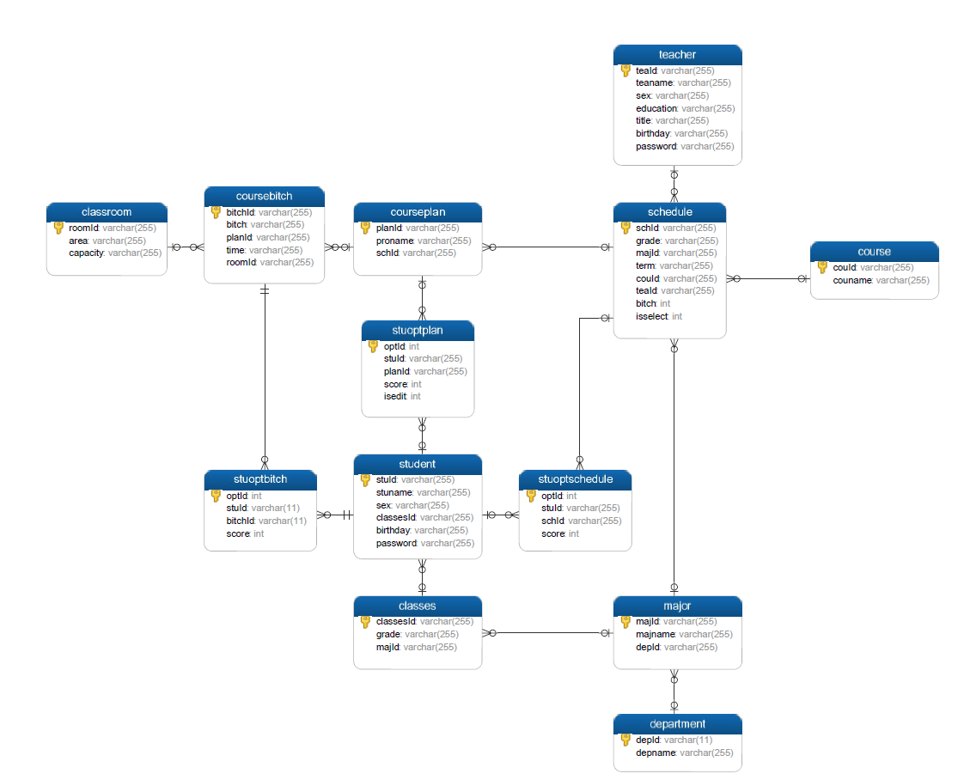

图4.5 exmanagedb数据库关系图

## 4.3 数据库物理结构设计

数据库设计指数据库逻辑设计与数据库物理设计，前者设计数据库关系表与表间关系，反映业务逻辑，本系统逻辑设计4.3小节所诉。

后者根据数据库的数据库关系表与表间关系选择EDBMS（关系数据库系统，例Mysql），并设计、实现数据库的存储结构、存取方式，确定其物理设计包含：数据存储结构、数据存取路径、数据存放位置、系统配置这四个方面。

本系统物理设计如下所诉:

系统使用数据库由瑞典MySQL AB公司开发mysql5.7 数据库,版本是： MySQL Community Server 社区版本,数据库文件名称为：exmanagedb，存储于系统的默认文件夹exmanagedb下面。

## 4.4 系统软件体系结构

图4.6(a)中表明了系统软件体系结构为MVC结构，与三个层次间相互关系，图4.6(a)中controller模块对应图4.6(b)Controller文件夹，图4.6(a)中model对应4.6(b) entity(实体类)、daoMapper(数据操作类)、mapping (sql语句xml文档)、service/serviceImpl(逻辑类)。



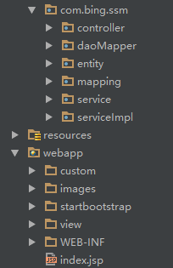图4.6 （a）系统软件体系结构图

图4.6 （b）系统软件体系结构图

# 系统详细设计与实现

## 5.1 登录模块实现

1. 登录功能

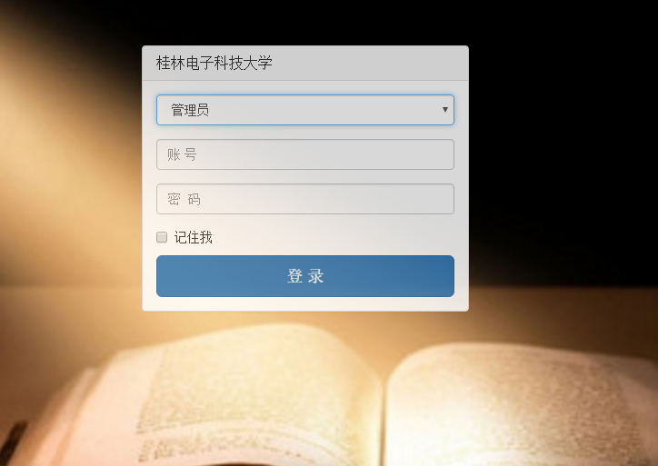通过分析后，设计得到的用户登录界面如图5.1，选择最上方下拉框（管理员/老师/学生）身份，输入账号及密码，点击登录，确认身份、帐号、密码有效后，跳转相应主页，反之，提示操作者账号不存在或密码不正确。

图 5.1 系统登录功能

1. 更改密码

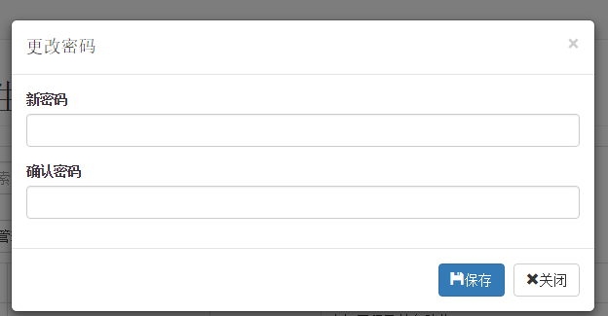通过分析后，设计得到的更改密码界面如图5.2所示，输入新密码，再次确认密码之后，点击保存，两个密码相匹配，操作成功后，系统提示修改成功。反之，提示两个密码不匹配。数据提交异常，提示提交败。

图5.2 更改密码功能

## 5.2基础信息模块部分实现

学生管理功能：

通过分析后，设计得到的学生管理界面如图5.3所示，该功能先选择班级，跳到上图所示界面，单击新增按钮，学号自动生成，填写姓名，选择性别，选择日历选择器的出生日期，填写初始密码之后，成功在该班级添加一名学生。选中列表中的学生信息，单击编辑可编辑该学生信息。右上角工具栏分别是刷新、显示格式转化、表格列显示、导出功能按钮，导出功能，鼠标单击工具栏尾部导出按钮，选择数据导出生成文件格式，导出当前界面学生名单文件。

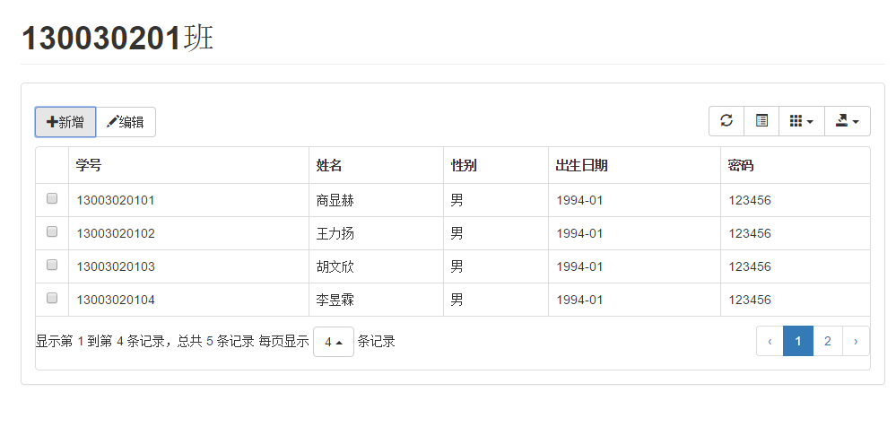

图5.3 学生管理功能

## 5.3 学校教学秘书主要模块实现

(1)课内退课功能

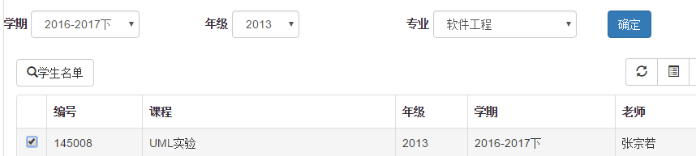通过分析后，设计得到的课内退课界面如图5.4(a)、(b)所示，该功能，图5.4(a)选择学期、年级、专业点击确定，显示符合以上选项的课程，选中课程，点击学生名单，页面跳转到图5.4(b)所示界面，选中该课程学生名单(可多选，可全选)，点击退课，弹出信息提示框确认是否退课，确定后所有选中的学生退掉该课程。

图5.4(a) 课内退课功能

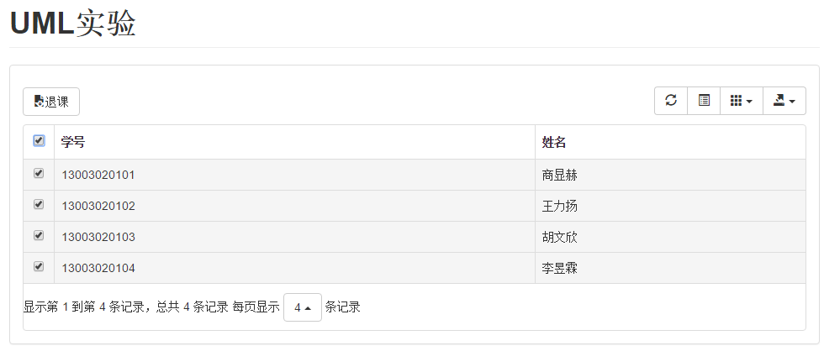

图5.4(b) 课内退课功能

1. 修改实验成绩功能

通过分析后，设计得到的修改实验成绩界面如图5.5(a)、(b)所示，该功能实现效果，跳转至如图5.5（a）界面选中实验项目，点击录入成绩，界面跳转至图5.5（b）界面，单击选择学生分数那列，弹出输入框，输入成绩后，单击确认图标，该学生该实验项目成绩录入成功，回到5.5（a）界面，点击提交成绩，显示该课程所有学生名单以及各学生总成绩，点击提交，学生成绩修改成功。

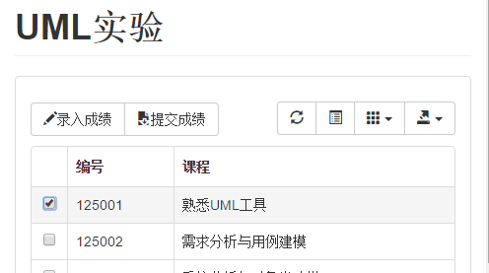 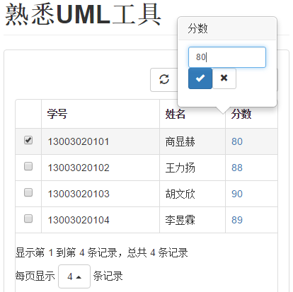

图5.5(a) 修改实验成绩界面 图5.5(b) 修改实验成绩界面

## 5.4 学院教学秘书模块实现

(1)培养方案管理功能

通过分析后，设计得到的培养方案管理界面如图5.6所示，该功能，择学期、年级、专业点击确定，显示符合以上选项的课程（若没有记录，则显示没有匹配的记录），点击新增，显示类似图5.6的新增对话框编号自动生成、选择课程、执教老师，输入批次生成培养方案记录，点击保存。编辑也如图5.6所示，点击保存提示信息是否创建成功。

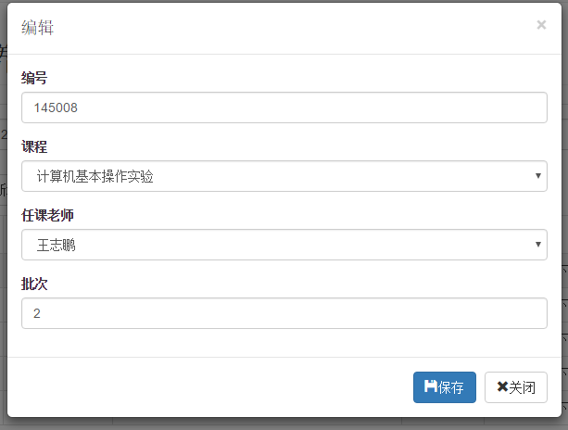

图5.6 培养方案管理功能编辑对话框

(2)教学计划管理功能

通过分析后，设计得到的教学计划管理界面如图5.7所示，该功能，择学期、年级、专业点击确定，显示符合以上选项的课程（若没有记录，则显示没有匹配的记录），选中编辑课程，跳转至图5.7所示的界面，点击新增，编号自动生成，填入实验名称即可添加成功，选中一行信息，点击编辑，修改实验名称，点击提交，提示操作成功后，修改成功。

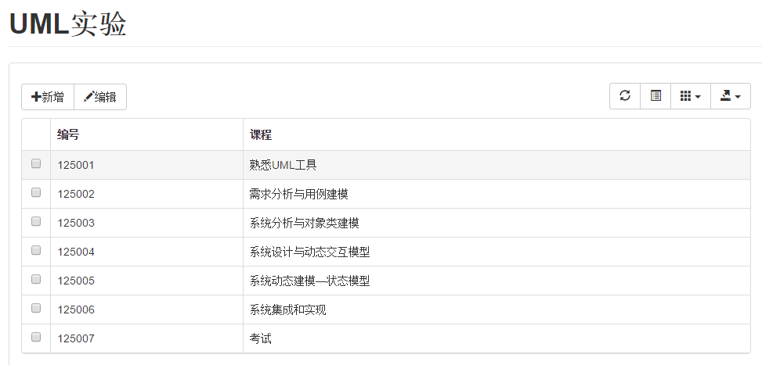

图5.7 教学计划管理界面

(3)排课功能

通过分析后，设计得到的排课界面如图5.8所示，手动排课选中实验项目，点击批次的教室/时间，输入教室/时间信息，点击确认图标，信息提交成功。智能排课，选择批次（可选择多行），点击智能排课，批次安排完成。

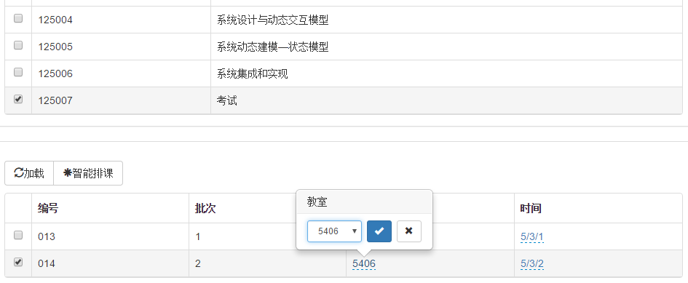

图5.8 排课管理界面

(4)实验批次查阅功能

通过分析后，设计得到的实验批次查阅界面如图5.9所示，实验批次查阅功能，选择学期点击确认出现所有该学期的实验批次安排，输入搜索信息时间/教师确认后，显示关键字匹配信息，为学院教学秘书安排实验时间及教室提供了参考，辅助排课功能更好的排课。

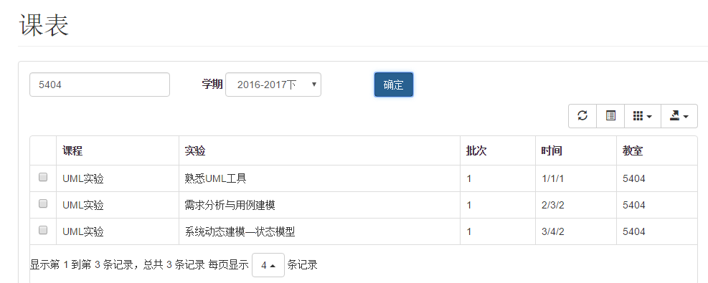

图5.9 实验批次查阅界面

(5)开放选课功能

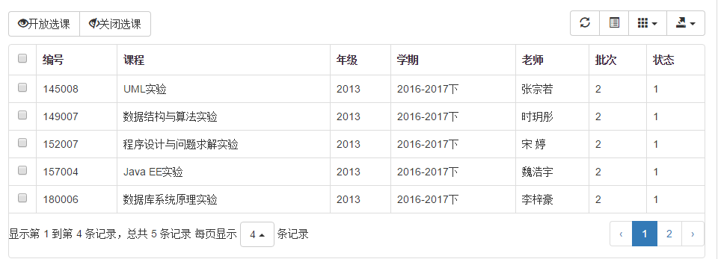通过分析后，设计得到的开放选课界面如图5.10所示，选择操作课程（可多选），点击开放选课，所有选中课程将对学生开放进行选课，选择操作课程，点击关闭选课，所有选中课程将对学生关闭选课。其中状态一列表示该课程是否对学生开放选课，1表示开放，0表示关闭。

图5.10 开放选课界面

## 5.5 教师模块实现

(1)查阅教学课表功能

通过分析后，设计得到的查阅教学课表界面如图5.11所示，选择学期点击确认出现所有该学期的当前教师负责实验批次安排，点击导出图标按钮，方便通知教师何时间在何教室上课。

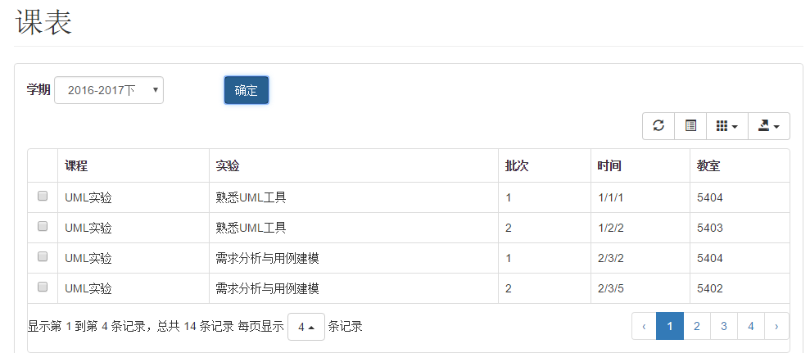

图5.11 查阅教学课表界面

(2)成绩录入提交功能

通过分析后，设计得到的成绩录入提交界面如图5.12所示，成绩录入提交功能，其中录入实验成绩,如图5.5(b) 修改实验成绩界面相同，点击表格成绩那列的某行，弹出输入框，录入0至100间的成绩，单击确定按钮，录入成功。录入所有试验项目成绩后，转到录成绩页面，如图5.12所示，选择提交成绩学生，点击提交成绩即可。表格最后一列表示成绩提交状态，0表示未提交，1表示已提交，已提交学生成绩，教师无权限修改实验项目成绩。学校教学秘书修改实验成绩部分，请看5.3学校教学秘书主要模块实现。

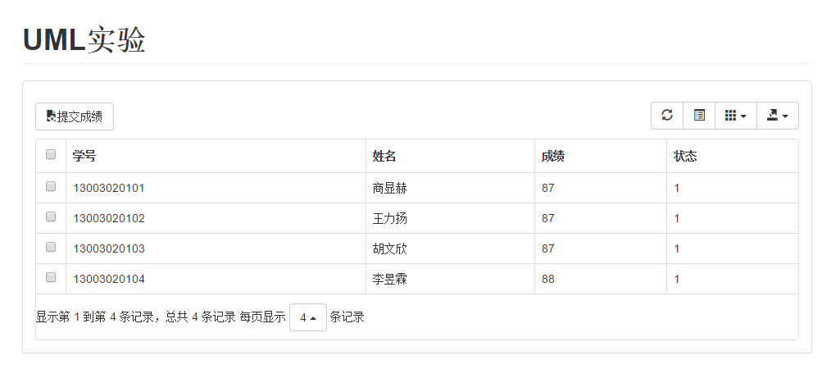

图5.12 提交学生成绩界面

## 5.6 学生模块实现

(1)选实验功能

通过分析后，设计得到的选实验界面如图5.13(a)(b)所示，学生选择实验项目，如图5.13(a)所示界面先选中课程，跳转至5.13(b)所示界面，选中实验项目，点击加载显示试验项目时间批次教室，选中批次点击提交，选实验、选实验项目、选批次成功。

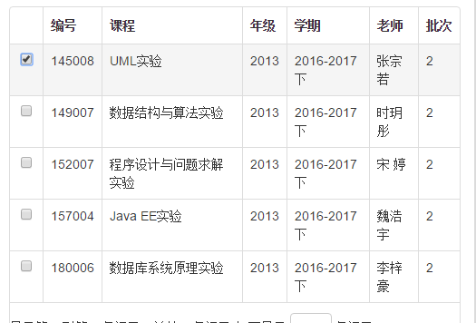

图5.13(a)选实验界面

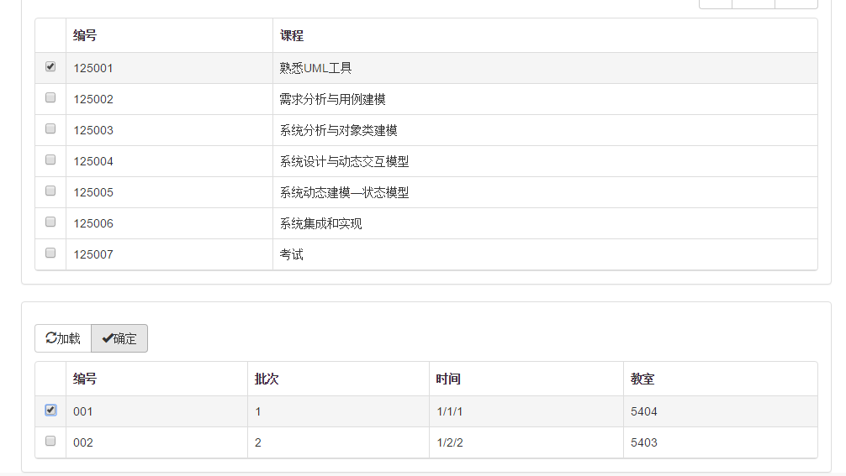

图5.13(b)选实验界面

(2)退实验功能

通过分析后，设计得到的退实验界面如图5.14所示，确定学期，再选中课程，最后点击退课，系统信息提示框提示退课成功，即可退出此门实验。

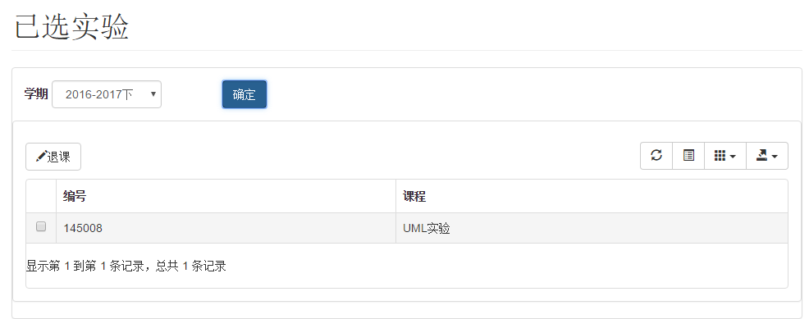

图5.14退实验界面

1. 成绩查询功能

通过分析后，设计得到的成绩查询界面如图5.15所示，点击左侧菜单栏成绩查询选项，显示当前该学生用户开学至今所有实验成绩，点击工具栏导出按钮，即可导出成绩，作为成绩单。

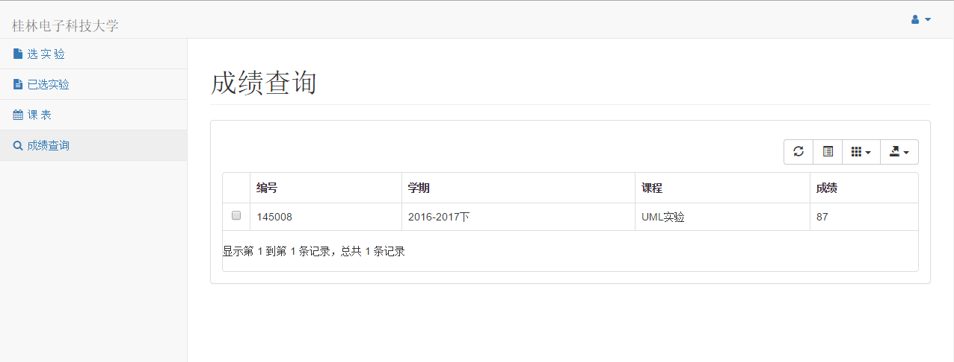

图5.15成绩查询界面

# 系统测试

## 6.1 登录模块测试用例设计

为验证登录模块中登录、修改密码功能是否完成设计目标。

使用管理员、学校教学秘书、学院教学秘书、教师、学生身份输入正确的信息设计正确测试用例，测试登录功能完成情况，使用数据为空、错误信息、权限错误，设计错误测试验证系统是否进行验证处理。

使用一致正确的新密码、确认密码，设计正确测试用例，测试修改密码功能完成情况，使用数据为空、信息不一致错误，设计错误测试验证系统是否进行验证处理。设计如表6.1所示，

表6.1 登录模块测试用例表

|  |  |  |  |  |
| --- | --- | --- | --- | --- |
| 登录模块 | | | | |
| 编号 | 输入条件 | 预期输出 | 确认输出 | 备注 |
| 1 | 角色：管理员  账号：2039001  密码：123456 | 正常登陆到管理员系统主页 | 成功 |  |
| 2 | 角色：管理员  账号：2039002  密码：123456 | 正常登陆到学院教学秘书系统主页 | 成功 |  |
| 3 | 角色：管理员  账号：2039005  密码：123456 | 正常登陆到学校教学秘书系统主页 | 成功 |  |
| 4 | 角色：老师  账号：2030009  密码：123456 | 正常登陆到教师系统主页 | 成功 |  |
| 5 | 角色：学生  账号：13003020101  密码：123456 | 正常登陆到学生系统主页 | 成功 |  |
| 6 | 角色：管理员  账号：  密码： | 用户名或密码不能为空 | 提示:用户名或密码不能为空 |  |

续上表

|  |  |  |  |  |
| --- | --- | --- | --- | --- |
| 7 | 角色：管理员  账号：2039002  密码：2345678 | 密码错误 | 提示:该用户名不存在或密码错误 |  |
| 8 | 角色：老师  账号：2039005  密码：123456 | 使用管理员账号使用教师身份登录错误 | 提示:该用户名不存在或密码错误 |  |
| 9 | 角色：学生  账号：2030009  密码：123456 | 教师账号登录学生系统错误 | 提示:该用户名不存在或密码错误 |  |
| 10 | 新密码：143248  确认密码：143248 | 系统提示修改成功 | 成功 |  |
| 11 | 新密码：878564  确认密码：878564 | 系统提示修改成功 | 成功 |  |

## 6.2 学院教学秘书模块测试用例设计

（1）培养方案模块

为验证培养方案模块是否满足系统要求，输入正确的信息，设计正确测试用例，测试培养方案功能完成情况，使用批次数据界限范围之外，设计错误测试验证系统是否进行验证处理。设计如表6.2。

表6.2培养方案测试用例表

|  |  |  |  |  |
| --- | --- | --- | --- | --- |
| 培养方案模块 | | | | |
| 编号 | 输入条件 | 预期输出 | 确认输出 | 备注 |
| 1 | 编号：145008  年级：2013  专业编号：00302  学期：2016-2017下  课程编号:47022  教师编号：203009  批次：2 | 添加成功 | 成功 |  |

续上表

|  |  |  |  |  |
| --- | --- | --- | --- | --- |
| 2 | 编号：149007  年级：2013  专业编号：00302  学期：2016-2017下  课程编号:46021  教师编号：41010  批次：2 | 添加成功 | 成功 |  |
| 3 | 编号：180006  年级：2013  专业编号：00302  学期：2016-2017下  课程编号: 24020  教师编号：2051007  批次：2 | 添加成功 | 成功 |  |
| 4 | 编号：145008  年级：2013  专业编号：00302  学期：2016-2017下  课程编号:47022  教师编号：203009  批次：-3 | 实验批次不能为负数 | 提示:实验批次应大于等于1 |  |
| 5 | 编号：149007  年级：2013  专业编号：00302  学期：2016-2017下  课程编号:46021  教师编号：41010  批次：0 | 实验批次不能为0 | 提示:实验批次应大于等于1 |  |

（2）教学计划模块

为验证教学计划模块是否满足系统要求，输入正确的信息，设计正确测试用例，测试教学计划功能完成情况，使用空错误，设计错误测试验证系统是否进行验证处理。设计测试用例如表6.3所示。

表6.3 教学计划测试用例表

|  |  |  |  |  |
| --- | --- | --- | --- | --- |
| 教学计划模块 | | | | |
| 编号 | 输入条件 | 预期输出 | 确认输出 | 备注 |
| 1 | 编号：125001  实验项目名称：熟悉UML工具  培养方案编号：145008 | 添加成功 | 成功 |  |
| 2 | 编号：125002  实验项目名称：需求分析与用例建模  培养方案编号：145008 | 添加成功 | 成功 |  |
| 3 | 编号：125001  实验项目名称：  培养方案编号：145008 | 实验项目不能为空 | 提示: 实验项目为空 |  |

（3）实验批次模块

为验证实验批次模块是否满足系统要求，输入正确的信息，设计正确测试用例，测试实验批次管理功能完成情况，使用上课时间的周次、星期、节数界限范围之外，设计错误测试验证系统是否进行验证处理。设计如表6.4所示。

表6.4 实验批次测试用例表

|  |  |  |  |  |
| --- | --- | --- | --- | --- |
| 实验批次模块 | | | | |
| 编号 | 输入条件 | 预期输出 | 确认输出 | 备注 |
| 1 | 批次编号：014  时间：3/1/1  教室：5404 | 添加成功 | 成功 |  |
| 2 | 批次编号：014  时间：3/4/1  教室：5403 | 添加成功 | 成功 |  |
| 3 | 批次编号：014  时间：22/1/1  教室：5404 | 学期周次不存在 | 提示: 学期周次应在1-20之间 |  |
| 4 | 批次编号：014  时间：0/4/1  教室：5403 | 学期周次不存在 | 提示: 学期周次应在1-20之间 |  |

续上表

|  |  |  |  |  |
| --- | --- | --- | --- | --- |
| 5 | 批次编号：014  时间：2/0/1  教室：5404 | 不存在星期0 | 提示:星期应在1-7之间 |  |
| 6 | 批次编号：014  时间：2/8/1  教室：5403 | 不存在星期8 | 提示: 星期应在1-7之间 |  |
| 7 | 批次编号：014  时间：2/1/8  教室：5404 | 不存在第8大节 | 提示:节数应在1-5之间 |  |

## 6.3 学生模块测试用例设计

（1）学生选课模块

为验证学生选课模块是否满足系统要求，输入正确的信息，设计正确测试用例，测试学生选课功能完成情况，由于学号从当前账号获取，培养编号由已存在数据中选取，不存在数据为空，学号、培养方案编号不存在错误，不设计错误测试用例。设计如表6.5所示。

表6.5 学生选课测试用例表

|  |  |  |  |  |
| --- | --- | --- | --- | --- |
| 学生选课模块 | | | | |
| 编号 | 输入条件 | 预期输出 | 确认输出 | 备注 |
| 1 | 学号：13003020102  培养方案编号：145008 | 选课成功 | 成功 |  |
| 2 | 学号：13003020104  培养方案编号：145008 | 选课成功 | 成功 |  |

（2）学生选实验模块

为验证学生选实验模块是否满足系统要求，输入正确的信息，设计正确测试用例，测试学生选实验项目功能完成情况，学号从当前账号获取，教学计划编号由已存在数据中选取，不存在数据为空，学号、教学计划编号不存在错误，不设计错误测试用例。设计如表6.6所示。

表6.6 学生选实验项目测试用例表

|  |  |  |  |  |
| --- | --- | --- | --- | --- |
| 学生选实验项目模块 | | | | |
| 编号 | 输入条件 | 预期输出 | 确认输出 | 备注 |
| 1 | 学号：13003020101  教学计划编号：125003 | 选实验项目成功 | 成功 |  |
| 2 | 学号：13003020101  教学计划编号：125003 | 选实验项目成功 | 成功 |  |

（3）学生选批次模块

为验证学生选批次模块是否满足系统要求，输入正确的信息，设计正确测试用例，测试学生选批次功能完成情况，由于学号从当前账号获取，实验批次编号由已存在数据中选取，不存在数据为空，学号、实验批次编号不存在错误，不设计错误测试用例，设计如表6.7所示。

表6.7 学生选批次测试用例表

|  |  |  |  |  |
| --- | --- | --- | --- | --- |
| 学生选批次模块 | | | | |
| 编号 | 输入条件 | 预期输出 | 确认输出 | 备注 |
| 1 | 学号：13003020101  实验批次编号：001 | 选实验批次成功 | 成功 |  |
| 2 | 学号：13003020101  实验批次编号：005 | 选实验批次成功 | 成功 |  |

## 6.4 学校教学秘书/教师模块测试用例设计

（1）学校教学秘书/教师录成绩模块

为验证学校教学秘书/教师录成绩模块是否满足系统要求，输入正确的信息，设计正确测试用例，测试学校教学秘书/教师录成绩功能完成情况，使用数据为空、成绩界限范围之外、权限之外错误，设计错误测试验证系统是否进行验证处理。设计如表6.8所示。

表6.8 学校教学秘书/教师录成绩测试用例表

|  |  |  |  |  |
| --- | --- | --- | --- | --- |
| 学生选课模块 | | | | |
| 编号 | 输入条件 | 预期输出 | 确认输出 | 备注 |
| 1 | 用户角色：学校教学秘书/教师  学号：13003020102  教学计划编号：125001  成绩：90  修改状态：0 | 录入成功 | 成功 |  |
| 2 | 用户角色：学校教学秘书/教师  学号：13003020104  教学计划编号：125001  成绩：88  修改状态：0 | 录入成功 | 成功 |  |
| 3 | 用户角色：学校教学秘书/教师  学号：13003020102  教学计划编号：125001  成绩：-90  修改状态：0 | 成绩不能为负数 | 提示:学生成绩应在0-100之间 |  |
| 4 | 用户角色：学校教学秘书/教师  学号：13003020104  教学计划编号：125001  成绩：  修改状态：0 | 成绩不能为空 | 提示:学生成绩不能为空 |  |
| 5 | 用户角色：学校教学秘书/教师  学号：13003020102  教学计划编号：125001  成绩：190  修改状态：0 | 成绩不能大于100 | 提示:学生成绩应在0-100之间 |  |

续上表

|  |  |  |  |  |
| --- | --- | --- | --- | --- |
| 6 | 用户角色：教师  学号：13003020104  教学计划编号：125001  成绩：88  修改状态：1 | 教师权限不足 | 提示:当前权限不足 |  |

为验证教师提交成绩模块是否满足系统要求，输入正确的信息，设计正确测试用例，测试实验批次管理功能完成情况，由于课程成绩由实验项目成绩计算而来不存在数据为空、分数范围之外错误，仅使用权限之外，设计错误测试验证系统是否进行验证处理。设计测试用例如表6.9。

表6.9 学校教学秘书/教师提交成绩测试用例表

|  |  |  |  |  |
| --- | --- | --- | --- | --- |
| 学生选实验项目模块 | | | | |
| 编号 | 输入条件 | 预期输出 | 确认输出 | 备注 |
| 1 | 用户角色：学校教学秘书/教师  学号：13003020101  培养方案编号：145008  成绩：88  修改状态：0 | 提交成功 | 成功 |  |
| 2 | 用户角色：学校教学秘书/教师  学号：13003020101  培养方案编号：145008  成绩：90  修改状态：0 | 提交成功 | 成功 |  |
| 3 | 用户角色：教师  学号：13003020101  培养方案编号：145008  成绩：77  修改状态：1 | 教师权限不足 | 提示:当前权限不足 |  |

# 结束语

## 7.1 主要成果

### 7.1.1 完成系统功能

通过对教务实验管理系统的需求分析、设计到实现，可为高校实验管理提供了更有效的管理方式和使用平台。它在降低了人力资源管理成本，提高高校实验管理的效率，并能保证高校教学质量。

此次毕业设计，主要从理论、技术两个方面进行研究分析，在理论上对“高校实验管理系统设计与实现”的设计过程进行了描述说明。依照软件工程的流程，对系统进行一系列的系统化、数据化分析和描述。根据分析结果该系统在技术上实现:

（1）系统登录模块，拥有登录验证、更改密码、退出等功能。

（2）基础信息管理模块，具有权限管理、院系管理、专业管理、班级管理、学生管理、教师管理、课程管理、实验室管理等功能。

（3）学校秘书模块，拥有查阅培养方案、查阅教学计划、课内退课、修改实验成绩等功能。

（4）学院秘书模块，拥有培养方案管理、教学计划管理、手动排课、智能排课、选课管理、查阅实验批次、查阅实验室等功能。

（5）教师模块，拥有查阅教学课表、录入项目成绩、提交课程成绩等功能。

学生系统，拥有选实验、检查已选实验课程、退选实验课程、查阅选课后实验批次、成绩查询等功能。

已基本完成本次毕业设计总体目标。

### 7.1.2 系统特点

(1)系统的页面对眼部压力不重、操作不繁琐，并提供了左侧树形菜单，易于使用与处理高校实验信息。

(2)便于高校实验进行管理，数据可以反映出课程、教师、时间、实验室安排情况，可以对高校实验课程进行添加培养方案、编辑数据、排课、选课、录成绩，分配多个用户角色，不同的用户角色之间权限不一致，某种程度上保证了数据安全性。

(3)基于Java Web集成环境，以IDEA为开发工具，搭建MVC结构SSM框架,以Mysql作为数据存储进行开发，采用B/S模式建立简单明了的设计，使人机之间交互更具人性化。

## 7.2 对系统的展望

### 7.2.1未完成的系统功能

由于时间与目前个人技术水平，在设计和开发本系统上存在着一定的缺陷，部分的功能尚未完善，数据录入应添加Excel文件的导入录入数据，查询条件已实现模糊查询，仍需进一步进行分关键词查询，学生成绩的统计分析，遗传算法与其他算法混合排课的进一步研究。

### 7.2.2 存在的不足之处

本次毕业设计高校实验管理系统距离达到设计之初的需求分析仍有些许差距，许多具体功能存在操作逻辑缺陷，需要在日后完善。

（1）系统的功能具有完善空间，比如模糊查询，系统中已规定了查询的条件需匹配字段，查询条件灵活度不够，应使关键字可分割查询，此功能需进一步完善。

（2）系统的功能操作逻辑缺陷，关键词查询，未进行分割与与数据内容间隔匹配，实验项目成绩单门录入，操作复杂。由于需求分析中，对于这点没有充分的思考，完成效果不理想。应当分析具有相同满足排课功能的其他大型高校实验管理系统优缺点，从中吸取设计经验，使系统更符合高校实验管理需求。

（3）系统的自动排课功能模块，遗传算法研究还可以进一步完善。

（4）高级实验信息管理系统管理员具有可扩展模块功能，按照高校情况不同配置系统执行条件，以后将在这方面进来增强。

（5） 在规划系统程序进度时，为每段进程预留时间控制，确保毕业设计质量与自己具有思考时间，为程序的扩展预留时间，便于系统的维护、重用与扩展。

日后，以软件基础知识为理论，不断对教务实验管理系统的需求、数据进行研究分析，加深自己的知识理解同时完善系统功能，提交自身实践能力。

参考文献

1. 齐立超.基于B/S结构的考试成绩管理与分析系统的设计与开发[J].科 研, 2017 (2) :00210-00210.
2. 熊贝贝，丁晶，乔彬.实验室信息管理系统使用现状及发展探讨[J].食品 安全质量检测学报，2014 (11) :3509-3513.
3. 吴大刚，肖荣荣.C/S结构与B/S结构的信息系统比较分析[J].情报科学, 2003 , 21 (3) :313-315.
4. 徐乐.实验室信息管理系统现状综述.中国实验室信息管理现状[J]，2008
5. 韩路彪.看透Spring MVC：源代码分析与实践[M].北京:机械工业出版社，2015：500~523.
6. Craig Walls著，张卫滨译.Spring实战（第4版）[M].北京:人民邮编出版社，2016：35~100.
7. 杨开振.深入浅出Mybatis技术原理与实战[M].北京:电子工业出版社，2016：24~97.
8. 刘华.Base64编码算法的研究与Delphi实现[J].电脑知识与技术，2017，13（2）.
9. 张赫男，张绍文. 采用改进的混合遗传算法求解高校排课问题[J].计算机工程与应用, 2015 , 51 (5) :240-246.
10. MA Yong ， JF Jia. Review of Research on Genetic Algorithm[D]. Journal of Shanxi Datong University , 2007.
11. 关洪芬.基于SSH的教务管理系统设计与实现[D].电子科技

大学，2015.

1. DKS Vieira，GL Soares，JA Vasconcelos，MHS Mendes. A Genetic Algorithm for Multi-component Optimization Problems: The Case of the Travelling Thief Problem[J]. European Conference on Evolutionary Computation in Combinatorial Optimization, 2017 :18-29.
2. 沙尘恩.基于遗传算法排课数学模型研究[J].中国电力教育，2014 (12) :31-32.
3. Roger S.pressman著，郑人杰译.软件工程实践者的研究方法[M]. 北京:机械工业出版社，2011：188~193.
4. 刘征. 软件开发框架模型——现实世界问题的结构化分析[J]. 电脑编程技巧与维护 , 2011 (4) :3-4.
5. 唐翠娥，陈小文.UML用例建模在信息管理系统需求分析中的应用[J]. 软件导刊 , 2016 , 15 (2) :115-117.
6. 于红志.基于UML的建模分析与应用[J].电脑编程技巧与维护, 2016 (19) :37-38.